Міністерство освіти і науки України

НТУУ«Київський політехнічний інститут»

Фізико-технічний інститут

Бази даних та інформаційні системи

Лабораторна робота №5

**Виконала:**

Студентка групи ФІ-23

  Німанчук Юлія

Мета роботи: знайомство з об’єктами СХЕМИ БАЗИ ДАНИХ. Створення представлень командою CREATE VIEW і використання в командах SELECT, INSERT. Створення представлень що оновлюються

Варіант № 21

Предметна область: Облік виданих позик.

Основні предметно-значимі сутності: клієнти, вид позики, відомість повернення позики.

Основні предметно-значимі атрибути сутності:

- клієнти: ПІБ клієнта, ІПН, дата заключення договору, дата закінчення договору, розмір позики, код позики

- вид позики: призначення позики, процентна ставка, кількість виплат

- відомість повернення позики: код клієнта, дата платежу, розмір платежу, позика погашена.

Основні вимоги до функцій системи:

- Підрахувати середній розмір позики

- Вивести список клієнтів, термін дії позики яких закінчився, а позика не погашена

- Визначити клієнта, що взяв найбільшу позику.

Тригери: 1. На видалення запису з таблиці «Види Позики». Якщо на цей запис є посилання в інших таблицях – заборонити видалення цього запису.

2. На додавання / зміну запису в таблиці «Відомість Повернення Позик». Створити представлення «Поточні Борги» з полями «код клієнта», «код позики», «дата останнього платежу», «залишилось виплатити», де значення в полі «залишилось виплатити» являється різницею між розміром позики і сумою виплат на дату останньої виплати. Оновлювати представлення «Поточні Борги».

Збережена процедура: процедура повинна повертати список клієнтів, які завжди повертали позики вчасно.

Завдання до лабораторної роботи

1. Створити представлення для перегляду бази даних з ціллю перегляду інформації, сформульованої в розділі «основні вимоги щодо функцій системи» завдання.

CREATE VIEW AverageLoanAmount AS

SELECT AVG(LoanAmount) AS AverageLoanAmount FROM Clients;

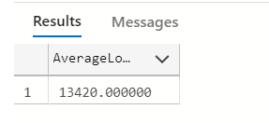

CREATE VIEW ExpiredUnpaidLoans AS

SELECT

    c.FullName,

    c.ContractEndDate

FROM Clients c

WHERE c.ContractEndDate <= GETDATE() AND c.ClientID NOT IN (

    SELECT lr.ClientID

    FROM LoanRepayment lr

    WHERE lr.LoanPaid = 1

);

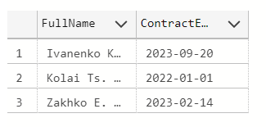

CREATE VIEW ClientWithLargestLoan AS

SELECT TOP 1

    c.FullName,

    c.LoanAmount

FROM Clients c

ORDER BY c.LoanAmount DESC;

